Schulversuchspraktikum
Marc Ehlers
Sommersemester 2016
Klassenstufen 7 & 8

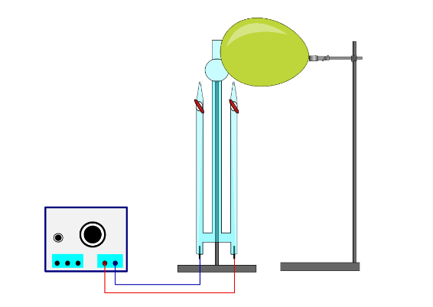
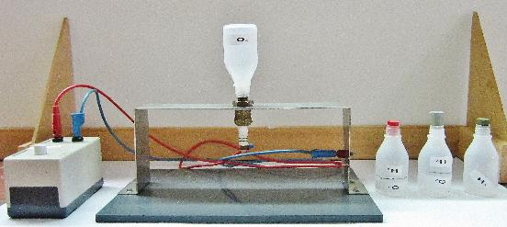
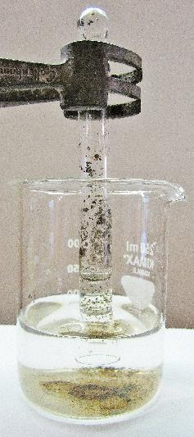

Sauerstoff

Auf einen Blick:
In diesem Protokoll werden Versuche rund um Sauerstoff vorgestellt, die zum einen Fehlvorstellungen aufgreifen sowie präventiv behandeln. Es wird in V1 auch ein Bezug zur allotropen Form des Sauerstoffs dem Ozon hergestellt, das synthetisiert und nachgewiesen wird. In V2 wird die Fehlvorstellung behandelt, dass ein höherer Anteil an Sauerstoff eine größere Reaktion hervorruft.
In den Schülerversuchen wird der Sauerstoffgehalt des Wassers bestimmt. Außerdem stellen die SuS Sauerstoff aus Salpeter dar.

Inhalt

1 Beschreibung des Themas und zugehörige Lernziele 2
2 Relevanz des Themas für SuS der Jahrgangsstufen 7 und 8 und didaktische Reduktion 2
3 Lehrerversuche 4
3.1 V1 Synthese von Ozon 4
3.2 V2 Brennbarkeit und brandfördernde Wirkung von Sauerstoff 6
4 Schülerversuche 8
4.1 V3 Bestimmung des Sauerstoffgehalts in der Luft durch Eisen 8
4.2 V4 Dichte von Sauerstoff und Glimmspanprobe 9
5 Didaktischer Kommentar zum Schülerarbeitsblatt 12
5.1 Erwartungshorizont (Kerncurriculum) 12
5.2 Erwartungshorizont (Inhaltlich) 12

Beschreibung des Themas und zugehörige Lernziele
Sauerstoff als wichtiger Bestandteil der Lebenswelt der SuS eignet sich zur Erweiterung und Förderung von verschiedenen Basiskonzepten, wie beispielsweise „Stoff-Teilchen“ oder „Chemische Reaktion“. Außerdem wird das Konzept der klassischen Oxidation über Sauerstoff eingeführt, bevor der erweiterte Oxidationsbegriff erläutert wird. Im Basiskonzept „Stoff-Teilchen“ werden Nachweisreaktionen thematisiert, bei denen auch Sauerstoff explizit genannt wird. Dabei sollte vor allem die Nachweisreaktion in Form der Glimmspanprobe eingeführt werden, die auch fächerübergreifend im Biologieunterricht dieser Jahrgangsstufen angewandt wird, zum Beispiel bei der Fotosynthese. In Bezug auf das Basiskonzept „Chemische Reaktion“ sind die Sauerstoffübertragungsreaktionen und die Verwendung der Formelsprache als Unterthemen zu nennen, die anhand des Sauerstoffs gelehrt werden können.
Das erste Lehrerexperiment V1 ist die Darstellung von Ozon durch Elektrolyse einer 5 M Schwefelsäure-Lösung und soll eine allotrope Form des Sauerstoffs als möglicher Bestandteil der Luft vorstellen. Es werden in diesem Zusammenhang jedoch nur zwei mögliche Nachweisreaktionen vorgestellt und keine weiterführenden Experimente durchgeführt. Der zweite Lehrerversuch V2 beschäftigt sich mit der Brennbarkeit und der brandfördernden Wirkung von Sauerstoff. Eine kleine Menge an Sauerstoff und Wasserstoff werden jeweils separat an eine Zündfunkenapparatur angeschlossen, im Anschluss werden Gasgemische der beiden Gase im Verhältnis 1:1 und 1:2 angefertigt und gezündet.
In dem ersten Schülerversuch V3 wird der Sauerstoffgehalt der Luft mit Hilfe von Eisenpulver ermittelt. Dazu wird ein feuchtes Reagenzglas innen so mit Eisenpulver bestreut, dass die Wände bedeckt sind. Anschließend wird es in einem Wasserbad platziert. Durch den Sauerstoffverbrauch bei der Oxidation des Eisens kann der Sauerstoffgehalt der Luft durch Rückbezug auf das Gesamtvolumen prozentual bestimmt werden. Im zweiten Schülerversuch V4 wird die Dichte von Sauerstoff mit Hilfe der Glimmspanprobe überprüft.

Relevanz des Themas für SuS der Jahrgangsstufen 7 und 8 und didaktische Reduktion
Mit Hilfe von Sauerstoff können eine Vielzahl grundlegender chemischer Konzepte und Reaktionen von der Lehrperson veranschaulicht und den SuS zugänglich gemacht werden. Dass Sauerstoff eine notwendige Komponente für Verbrennungsreaktionen ist wissen die SuS schon aus der Jahrgangsstufen 5 und 6, dieses Wissen wird in den Jahrgangsstufen 7 und 8 um die Reaktion auf Teilchenebene erweitert und führt schließlich zum Begriff der Reduktions- und Oxidationsreaktionen. Es besteht ein großer Alltagsbezug, da die SuS Sauerstoff als Bestandteil der Luft kennen und etwa wissen, dass Pflanzen Sauerstoff erzeugen oder dass der Luftsauerstoff Metalle zum „rosten“ bzw. anlaufen bringt.
In dem Zusammenhang mit dem Versuch zur brandfördernden Wirkung von Sauerstoff kann außerdem das Verhältnis der Gasmengen thematisiert werden, vor allem um zu zeigen, dass eine Explosion nicht notwendigerweise durch einen Überschuss an Sauerstoff heftiger verläuft, sondern dass es ein ideales Gasgemisch gibt. Eine Formulierung der proportionalen Beziehung beispielsweise „Je mehr Sauerstoff…, desto ...“ und mögliche anderweitig entstehende Fehlvorstellungen werden somit präventiv unterbunden.
In dieser Unterrichtseinheit wird der Inhalt so reduziert, dass der klassische Oxidationsbegriff zunächst nicht eingeführt wird, sondern Verbrennungsreaktionen schlichtweg als Reaktion mit Sauerstoff auf Stoffebene betrachtet werden. Eine Einführung der Symbolschreibweise ist an dieser Stelle ratsam und bei dem Bezug zum synthetisierten Ozon notwendig um eine Differenzierung der beiden Verbindungen auf Teilchenebene zu geben.

Lehrerversuche

V1 Synthese von Ozon
In diesem Versuch wird Ozon über eine Elektrolyse 5 M Schwefelsäure synthetisiert und im Anschluss durch die Ballonprobe und Kaliumiodid-Stärke-Papier nachgewiesen. Dabei werden die Nachweisreaktionen einer allotropen Erscheinungsform des Sauerstoffs in den Mittelpunkt gestellt. Besonders zu beachten bei diesem Versuch ist, dass ein Überschuss an Ozon nach Beenden des Experiments sofort sachgerecht entsorgt werden muss. Für das Gelingen dieses Versuchs ist es notwendig Reinplatinelektroden zu verwenden, da ansonsten kein Ozon bei der Elektrolyse entsteht.
Die SuS benötigen als Vorwissen idealerweise die Symbolschreibweise des Sauerstoffmoleküls und besitzen oberflächliche Kenntnis des Ozons durch die Ozonlochproblematik.

Kurze Beschreibung des Versuchsinhaltes, benötigtes Vorwissen und Material (…)

Gefahrenstoffe
Ozon |  |  | H:270-319-330 |  |  | P: -
Wasserstoff |  |  | H:220-280 |  |  | P: 210-​337- 381- 403
5 M Schwefelsäure |  |  | H:270-280 |  |  | P: 244-220-370+376-403
Kaliumiodid |  |  | H: - |  |  | P: -
Iod |  |  | H: 312+332-315-319-335-372-400 |  |  | P: 273-302+352-305+351+338-314
Natriumthiosulfat |  |  | H: - |  |  | P: -
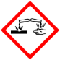 | 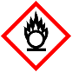 | 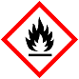 |  |  |  | 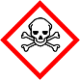

Materialien: Hofmannsche Zersetzungsapparat, Reinplatinelektroden, Spannungsquelle, Kabelverbindungen Luftballon, Kaliumiodid-Stärke-Papier,
Chemikalien: 5 M Schwefelsäure, Natriumthiosulfat
Durchführung: Der Hofmannsche Zersetzungsapparat mit Platinelektroden wird mit der 5 M Schwefelsäure befüllt. Eine Spannungsquelle wird über Kabelverbindungen mit den Elektroden verbunden. Zur Überprüfung der angelegten Spannung kann ein Voltmeter parallelgeschaltet werden. Die Hähne bleiben zunächst geschlossen. Der Ballon wird aufgepustet und über dem Hahn der Anode platziert. Die Spannungsquelle wird eingeschaltet und eine Spannung von 13V wird angelegt. Ab einem entstandenen Volumen von 5 mL auf der Anodenseite kann der Hahn geöffnet werden und zunächst der gefüllte Ballon und anschließend das Kaliumiodid-Stärke-Papier mit Ozon bestrahlt werden. Falls erwünscht kann der entstandene Wasserstoff ebenfalls aufgefangen und nachgewiesen werden.
Beobachtung: Es ist eine Blasenbildung zu sehen. Auf der Seite der Kathode entsteht mehr Gas als auf der Seite der Anode. Der Ballon platzt nach Bestrahlen mit Anodengas, bei Kathodengas bleibt der Ballon unverändert. Das Kaliumiodid-Stärke-Papier verfärbt sich nach Bestrahlen mit Anodengas blau, bei Bestrahlen mit Kathodengas bleibt es unverändert.
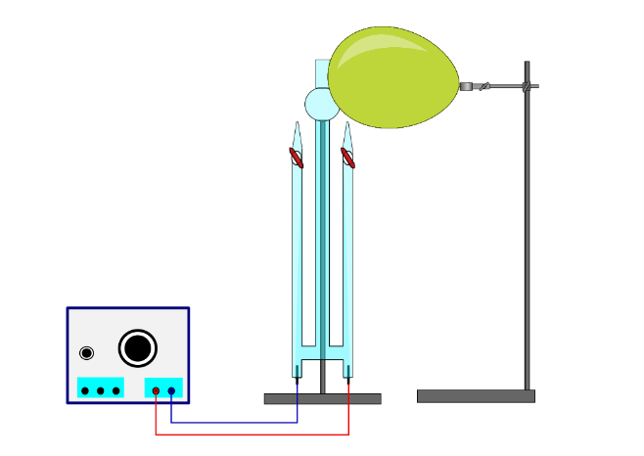
Abb. 1 - Hofmannsche Zersetzungsapparat zur Ozonherstellung gefüllt mit 5 M Schwefelsäure
mit einer Elektrolyse bei 13 V. Ein Ballon dient zur Ballonprobe.
Deutung: In dem Zersetzungsapparat werden Wasserstoff an der Kathode und Ozon an der Anode erzeugt:
$$Kat:2 H_{3}O_{(aq)}^{+}+2e^{-} →H_{2 (g)}+{2 H}_{2}O_{(l)}$$
$$An:3 H_{2}O_{(l)}^{} →O_{(ads.)}+{2 H_{3}O_{(aq)}^{+}}_{}+2e^{-}$$
$$O_{(ads.)}^{}+O_{2(ads.)}→O_{3(g)}$$
Der Wasserstoff wird durch die Knallgasprobe nachgewiesen:
$${2 H}_{2(g)}+O_{2(g)}→{2 H}_{2}O_{(l)}$$
Das Ozon greift die Gummihaut des Ballons an, wodurch dieser instabil wird und platzt. Das Kaliumiodid-Stärke-Papier färbt sich blau:
$$O_{3(g)}+{2I}_{(s)}^{-}+H_{2}O_{(l)}→O_{2(g)}+I_{2(s)}+2{OH}_{(aq)}^{-}$$
Entsorgung: Ballonreste und benutztes Kaliumiodid-Stärke-Papier wird in den Feststoffabfall gegeben. Ozon durch einen Trockenturm leiten, der mit Tonscherben gefüllt ist. Zur Zerstörung des Ozons sind diese Scherben mit 5 %iger Natronlauge oder anderen Reduktionsmitteln, wie z.B. Natriumdisulfitlösung benetzt. Lösemittel und Olefine werden als halogenfreie oder halogenhaltige Lösemittelabfälle entsorgt.
Literatur: [1] I. Parchmann, et al Behandlung des Themas Ozon im Chemieunterricht mit Hilfe anschaulicher Experimente, Plus Lucis, 5. Jahrgang, Nr. 1, 1997, S. 27-31
Unterrichtsanschlüsse: Dieser Versuch kann bei der Erarbeitung des Sauerstoffgehalts der Luft durchgeführt werden, um eine weitere Erscheinungsform des Sauerstoffelements in der Atmosphäre und damit allotrope Erscheinungsformen aufzuzeigen. Da Ozon, als eines der Spurengase, die Lebewesen vor dem Einfluss des UV-Lichts schützt, kann es an dieser Stelle erwähnt werden. Es muss allerdings darauf geachtet werden, dass der Versuch unter dem Abzug durchgeführt wird und Ozon gleich entsorgt wird.

V2 Brennbarkeit und brandfördernde Wirkung von Sauerstoff
Die SuS kennen bereits die brandfördernde Wirkung des Sauerstoffs als Voraussetzung eines Brandes. Mit diesem Versuch kann die Fehlvorstellung aufgegriffen werden, dass Sauerstoff selbst brennt oder dass viel Sauerstoff eine heftige Reaktion hervorruft. Es wird aufgezeigt, dass es ein ideales Verhältnis gibt, in dem die Reaktion maximal exotherm abläuft.

Gefahrenstoffe
Sauerstoff |  |  | H: 270-280 |  |  | P: 244-220-370+376-403
Wasserstoff |  |  | H:220-280 |  |  | P: 210-​337- 381- 403

Materialien: Zündapparatur, Plastikfläschchen, Pneumatische Wanne, Sauerstoff- und Wasserstoff-Gasflasche
Chemikalien: Sauerstoff, Wasserstoff, Wasser
Durchführung: Über die pneumatische Wanne werden die Plastikfläschchen mit Gas befüllt. Dabei wird je ein Fläschchen mit reinem Wasser- bzw. Sauerstoff gefüllt. Zwei weitere Fläschchen werden mit einem Gasgemisch gefüllt im Verhältnis 1:1 und 2:1, dazu werden Markierungen auf der Flasche angebracht und diese pneumatisch befüllt.
Um die Brennbarkeit von Sauerstoff zu demonstrieren wird das Gasfläschchen mit reinem Sauerstoff gezündet.
Zur Veranschaulichung der Brandfördernden Wirkung von Sauerstoff werden nacheinander die folgenden Fläschchen gezündet:
Reiner Wasserstoff, Wasserstoff-Sauerstoff-Gemisch 1:1, Wasserstoff-Sauerstoff-Gemisch 2:1.
Beobachtung: Bei der Zündung des reinen Sauerstoffs findet keine Reaktion statt. Bei der Zündung des reinen Wasserstoffs entsteht eine Explosion. Die Explosion wird stärker beim Gemisch im Verhältnis 1:1, am stärksten ist die Reaktion mit dem Gemischverhältnis 2:1.
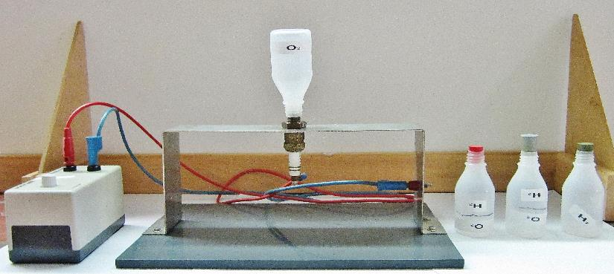
Abb. 2 – Versuchsaufbau mit Zündfunkenapparatur.
Deutung: Sauerstoff als Gas ist nicht brennbar.
Bei der Zündung des reinen Wasserstoffs entsteht eine Explosion, die Knallgasprobe. Die Reaktion ist im Vergleich am schwächsten, beim Gasgemisch mit dem Verhältnis 1:1 wirkt der Sauerstoff brandfördernd, die Reaktion läuft heftiger ab. Das Gasgemisch mit dem Verhältnis 2:1 reagiert am heftigsten. Gemäß der Reaktionsgleichung der Knallgasprobe die stark exotherme Reaktion erklärt werden:
$${2 H}_{2(g)}+O_{2(g)}→{2 H}_{2}O_{(l)}$$
Es kann auch noch ein Gasgemisch im Verhältnis 3:1 hergestellt werden, um zu verdeutlichen, dass es auf das ideale Stoffmengenverhältnis ankommt.
Entsorgung: Keine spezifische Entsorgung benötigt.
Literatur: [1] I. Möbius, https://chemiezauber.de/downloads/b1/feuer/Sauerstoff-wz.pdf (zuletzt aufgerufen: 27.07.2016)
Unterrichtsanschlüsse: Anhand dieses Versuches kann zum einen die brandfördernde Wirkung und Brennbarkeit von Sauerstoff als Stoffeigenschaften wiederholt und vertieft werden, zum anderen kann die chemische Formelschreibweise der Knallgasreaktion erarbeitet werden.

Schülerversuche

V3 Bestimmung des Sauerstoffgehalts in der Luft durch Eisen
In diesem Versuch können die Schüler selbst den Sauerstoffgehalt der Luft bestimmen, ohne das Fehlvorstellungen erzeugt werden, wie beispielsweise bei dem Abbrennen eines Teelichts.
Die SuS wissen bereits, dass Rost eine Reaktion von Eisen mit Sauerstoff darstellt.

Gefahrenstoffe
Eisenpulver |  |  | H: 228 |  |  | P: 370+378b
Eisenoxid |  |  | H: 332-312-302-412 |  |  | P: 273-​302+352

Materialien: Reagenzglas, Becherglas, Stativmaterial
Chemikalien: Eisenpulver, Eisenoxid, Wasser
Durchführung: Das Reagenzglas wird komplett mit Wasser gefüllt und wieder entleert. Anschließend wird die Reagenzglaswand mit Eisenpulver bestreut. Anschließend wird das Reagenzglas mit der Öffnung nach unten in einem Wasserbad eingespannt und zwei Tage stehen gelassen. Nach dieser Dauer wird das Reagenzglas auf der Höhe des Meniskuses markiert. Das Volumen des Wasseranstiegs wird mit dem Gesamtvolumen verglichen und ein prozentualer Anteil berechnet.
Beobachtung: Das Wasser steigt im Reagenzglas auf. Es sind rotbraune Stellen am Eisen zu erkennen.
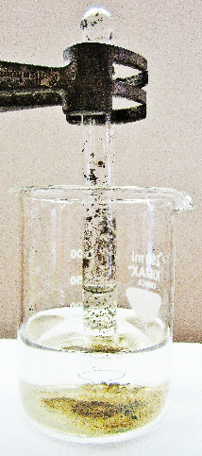
Abb. 3 – Versuchsaufbau der Bestimmung des Sauerstoffgehalts der Luft.
Nach zwei Tagen ist das beigefügte Bild zu erhalten.
Deutung: Mit dem Luftsauerstoff rostet das Eisen:
$$4 {Fe}_{(s)}+{3 O}_{2(g)}\underset{→}{}{2 Fe}_{2}O_{3(s)}$$
Oder:
$${2 Fe}_{(s)}+O_{2(g)}\underset{→}{}2 FeO_{(s)}$$
Durch die Reaktion des Sauerstoffs mit dem Eisen entsteht ein Unterdruck, das Wasser steigt auf um diesen auszugleichen. Je mehr Sauerstoff in der Luftprobe war, desto höher steigt die Wassersäule. Es wird ein Volumen von etwa 21% vom Wasser eingenommen.
Entsorgung: Eisenpulver und Eisenoxid werden in den Schwermetallbehälter zur Entsorgung gegeben.
Literatur: [1] H. Schmidkunz, Chemische Freihandversuche, Band 1, 2011, S.196
Unterrichtsanschlüsse: Innerhalb der Unterrichtseinheit Sauerstoff können die SuS anhand dieses Versuches ihre handwerklichen Fertigkeiten trainieren und auf inhaltlicher Ebene den Gehalt des Sauerstoffs selbst experimentell bestimmen.

V4 Dichte von Sauerstoff und Glimmspanprobe
In diesem Versuch wird die Dichte des Sauerstoffs überprüft und als weitere stoffspezifische Eigenschaft zur Unterscheidung von Stoffen. Außerdem wird der klassische Sauerstoffnachweis über die Glimmspanprobe thematisiert.
Die SuS kennen bereits stoffspezifische Eigenschaften und haben den Begriff der Dichte, sowie die Berechnung schon kennengelernt.

Gefahrenstoffe
Sauerstoff |  |  | H: 270-280 |  |  | P: 244-220-370+376-403

Materialien: Reagenzgläser ($∅=24 mm$), Stopfen, pneumatische Wanne, Stativmaterial, Glimmspan
Chemikalien: Sauerstoff
Durchführung: Beide Reagenzgläser werden pneumatisch mit Sauerstoff gefüllt und mit einem passenden Stopfen verschlossen. Ein Reagenzglas wird mit der Öffnung nach oben, das andere mit der Öffnung nach unten eingespannt. Der Glimmspan wird beim Entfernen des Stopfens nah an die Öffnung gebracht. Nach etwa 15 Sekunden wird der Glimmspan in die Reagenzgläser geführt.
Beobachtung: Der Glimmspan, der über der Öffnung des Reagenzglases platziert wird, bleibt unverändert. Der andere Glimmspan flammt auf.
Werden die Glimmspäne in die Reagenzgläser geführt, so flammt der Glimmspan im Reagenzglas mit der Öffnung nach oben auf, der andere glimmt etwas auf.
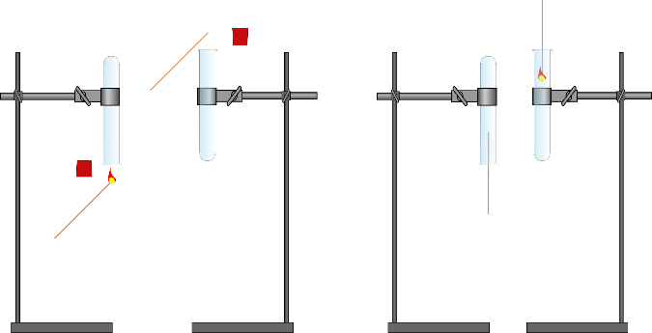
Abb. 4 - Versuchsaufbau mit zu erwartenden Beobachtungen.
Deutung: Sauerstoff besitzt eine höhere Dichte als Luft und sinkt deshalb nach unten.
Sauerstoff hat eine Dichte von 1,43 g/L, Luft hingegen eine Dichte von 1,29 g/L. Die Glimmspanprobe ist deshalb beim Öffnen des Reagenzglases mit der Öffnung nach unten positiv, da der Glimmspan anfängt zu brennen.
Der Sauerstoff in dem Reagenzglas mit der Öffnung nach oben ist zum geschlossenen Ende und steigt nicht auf, deshalb ist hier nur die Glimmspanprobe innerhalb des Reagenzglases positiv.
Entsorgung: Keine besondere Entsorgung notwendig.
Literatur: [1] H. Schmidkunz, Chemische Freihandversuche, Band 1, 2011, S.204
Unterrichtsanschlüsse: Neben der Darstellung aus Wasserstoffperoxid, Kaliumpermanganat oder percarbonathaltigen Waschmitteln kann eine Sauerstoffgasflasche von der Lehrperson zum Abfüllen genutzt werden. Dies kann alternativ auch vor der Stunde durch die Lehrperson vorbereitet werden.

Arbeitsblatt – Brennbarkeit und brandfördernde Wirkung von Sauerstoff
- Zeichne das Verbrennungsdreieck und benenne die drei Voraussetzungen.

- Erläutere anhand deiner Beobachtungen den Zusammenhang des Gasvolumenverhältnisses und der Stärke der Reaktion.
________________________________________________________________________________________________________________________________________________________________________________________________________________________________________________________________________________________________________________
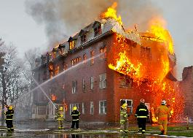
- Diskutiere, warum bei einem Zimmerbrand Türen nicht ruckartig geöffnet werden dürfen.
Abb. 1: Löscharbeiten der Feuerwehr [1]
________________________________________________________________________________________________________________________________________________________________________________________________________________________________________________________________________________________________________________

Didaktischer Kommentar zum Schülerarbeitsblatt
Das Arbeitsblatt wird zu dem Lehrerversuch V2 ausgegeben und soll den Lernprozess der SuS unterstützen, indem das Vorwissen aktiviert, die Auswertung durch Fragen geleitet und eine weiterführende Fragestellung aufgezeigt wird.

Erwartungshorizont (Kerncurriculum)
In der ersten Aufgabe soll das Vorwissen der SuS aktiviert werden, dabei werden die Kompetenzbereiche des Fachwissens und der Kommunikation angesprochen und beziehen sich auf das Basiskonzept Stoff-Teilchen. Es handelt ich dabei um den Anforderungsbereich I, da Wissen wiedergegeben werden soll, das bereits bekannt ist und eine Wiederholung darstellt.
In der zweiten Aufgabe wird der Versuch unterstützend ausgewertet. Dabei sollen die Eigenschaften des Sauerstoffs in Bezug auf die Brennbarkeit und brandfördernde Wirkung dahingehend erweitert werden, indem das ideale Reaktionsgemisch thematisiert wird. In diesem Zusammenhang kann ein erster Schritt im Erkenntnisweg der chemischen Reaktion und den molaren Stoffverhältnissen in chemischen Reaktionen initiiert werden. Diese Aufgabe ist in den Anforderungsbereich II einzuordnen, da Wissen angewandt werden muss. Es muss eine Verbindung zwischen den Beobachtungen des Versuches und dem Vorwissen hergestellt werden.
In der dritten Aufgabe müssen die SuS einen Zusammenhang zwischen dem Versuch und der Gefahr der Türöffnung bei Zimmerbränden herstellen. Dabei wird der Kompetenzbereich des Bewertens und das Basiskonzept Chemische Reaktion angesprochen. Die letzte Aufgabe ist in den Anforderungsbereich III einzuordnen, da die SuS vor ein ungelöstes Problem gestellt werden und ihr Wissen zu transferieren.

Erwartungshorizont (Inhaltlich)
- Zeichne das Verbrennungsdreieck und benenne die drei Voraussetzungen.
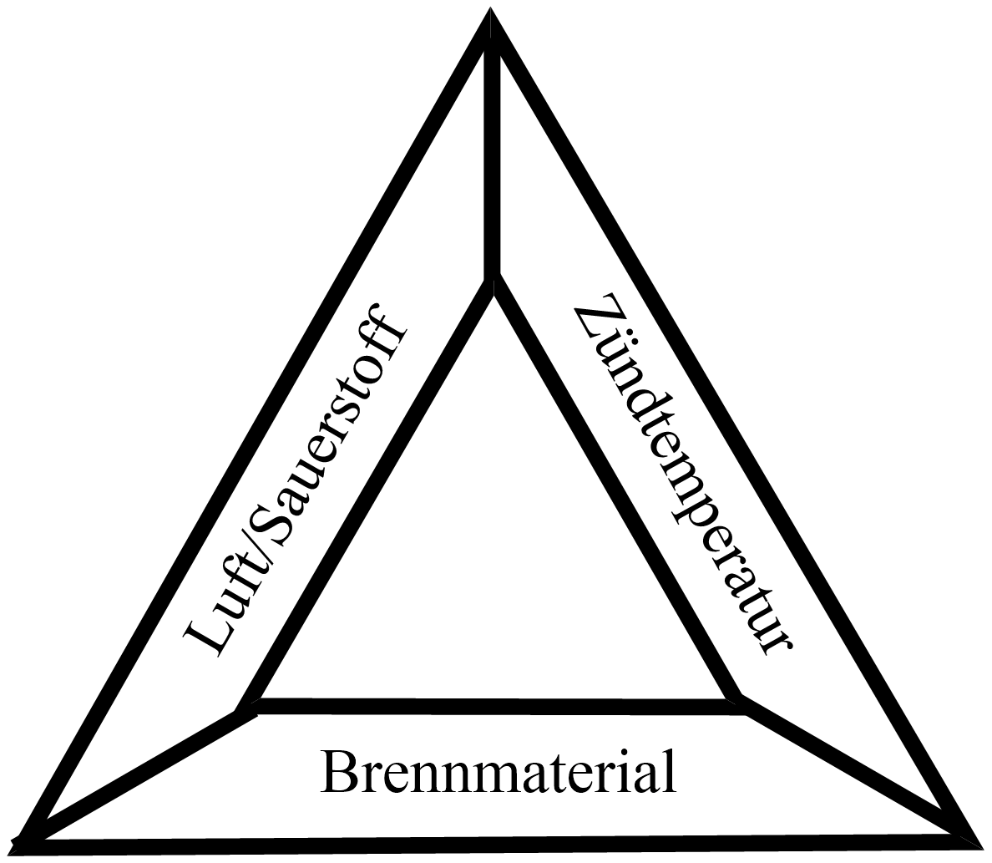
- Erläutere anhand deiner Beobachtungen den Zusammenhang des Gasvolumenverhältnisses und der Stärke der Reaktion.
Es ist für die Stärke der Explosion nicht entscheidend, dass möglichst viel Sauerstoff vorhanden ist, sondern dass ein ideales Verhältnis des Gasgemisches vorliegt. Reiner Wasserstoff explodiert, da genügend Brennmaterial vorhanden ist und die Zündtemperatur erreicht wird. Im Verhältnis 1:1 wird Sauerstoff zur Verfügung gestellt, allerdings ist das Brennmaterial nicht im idealen Verhältnis zum Sauerstoff vorhanden. Im Verhältnis 2:1 ist die Reaktion am heftigsten, da das Verhältnis zwischen Sauerstoff und Wasserstoff ideal ist.
- Diskutiere, warum bei einem Zimmerbrand Türen nicht ruckartig geöffnet werden dürfen.
Bei einem Zimmerbrand wird das Feuer durch den Luftsauerstoff im Zimmer unterhalten, da sehr viel Brennmaterial zur Verfügung steht wird der Sauerstoff relativ schnell umgesetzt. Wird eine Zimmertür ruckartig geöffnet entsteht durch die geringere Konzentration des Sauerstoffs im Zimmer eine Sogwirkung. Durch die spontane Bereitstellung von Sauerstoff breitet sich die Flamme spontan aus und eine Flamme schießt aus der Tür in den angrenzenden Raum.

